**МИНИСТЕРСТВО ОБРАЗОВАНИЯ КРАСНОЯРСКОГО КРАЯ**

**КРАЕВОЕ ГОСУДАРСТВЕННОЕ БЮДЖЕТНОЕ ПРОФЕССИОНАЛЬНОЕ ОБРАЗОВАТЕЛЬНОЕ УЧРЕЖДЕНИЕ**

**«КРАСНОЯРСКИЙ КОЛЛЕДЖ ОТРАСЛЕВЫХ ТЕХНОЛОГИЙ И ПРЕДПРИНИМАТЕЛЬСТВА»**

****ОТЧЕТ ПО МОДУЛЮ №2****

**Преподаватель: _______ _______ Глухов С.Ю.**

подпись

дата

**Исполнители**

**студенты: 2 курса группы ИС23-01 ______ _____ Савельева Д.Е, Попов С.В.**

подпись

дата

**Красноярск, 2025 г.**

****Вступление****

**Этот проект был выполнен в рамках задания «Использование коллекций данных. Практика разработки проектов». Основная идея — создать программу, которая имитирует работу терминала для цветочного магазина. Программа помогает пользователю выбрать цветы, подходящие для определённого повода, используя коллекции данных и уникальную функцию рекомендации.**

1. ****Цели и задачи****

**Цель проекта — разработать программу, которая:**

* **Использует коллекции данных для хранения информации о цветах, истории покупок и поводах.**
* **Предлагает пользователю рекомендации по выбору цветов для конкретных событий.**
* **Сохраняет историю действий пользователя.**
* **Работает без использования файлов или баз данных, храня всю информацию в коллекциях.**

**Рис. 1**

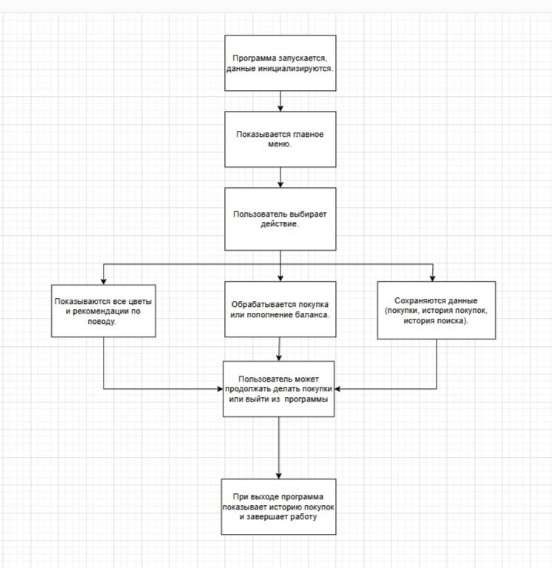

1. ****Описание программы****

**Программа представляет собой текстовый интерфейс, где пользователь может:**

* **Просматривать все доступные цветы.**
* **Получать рекомендации по выбору цветов для определённого повода (например, "свадьба", "день рождения").**
* **Пополнять баланс и совершать покупки.**
* **Просматривать историю своих покупок.**

1. ****Структура данных****

**Для хранения информации в программе используются следующие коллекции:**

**Список словарей (list):**

* **Каждый словарь содержит информацию о цветке: название, цена, повод и описание.**

***flowers = [***

***{"name": "Розы", "price": 1000, "occasion": "свадьба", "description": "Красные розы, 12 штук"},***

***{"name": "Тюльпаны", "price": 600, "occasion": "день рождения", "description": "Яркие тюльпаны, 10 штук"},***

***{"name": "Лилии", "price": 1200, "occasion": "юбилей", "description": "Белые лилии, 5 штук"},***

***{"name": "Хризантемы", "price": 800, "occasion": "свидание", "description": "Жёлтые хризантемы, 7 штук"},***

***{"name": "Орхидеи", "price": 1500, "occasion": "свадьба", "description": "Фиолетовые орхидеи, 3 штуки"},***

***{"name": "Пионы", "price": 900, "occasion": "день рождения", "description": "Розовые пионы, 6 штук"},***

***{"name": "Герберы", "price": 700, "occasion": "свидание", "description": "Яркие герберы, 8 штук"},***

***{"name": "Ирисы", "price": 500, "occasion": "юбилей", "description": "Синие ирисы, 9 штук"},***

***{"name": "Гвоздики", "price": 400, "occasion": "день рождения", "description": "Красные гвоздики, 10 штук"},***

***{"name": "Подсолнухи", "price": 750, "occasion": "свидание", "description": "Солнечные подсолнухи, 5 штук"},***

***]***

**Список (list):**

* **Для хранения истории покупок.**

**Множество (set):**

* **Для хранения уникальных поводов (например, "свадьба", "день рождения").**

1. ****Основные функции****

**Программа включает следующие функции:**

* **show_all_flowers():**

**Отображает все доступные цветы с их описанием и ценой.**

* **recommend_flowers():**

**Рекомендует цветы для выбранного повода.**

* **add_balance():**

**Позволяет пользователю пополнить баланс.**

* **process_purchase():**

**Обрабатывает покупку цветка и обновляет баланс.**

* **flower_shop():**

**Основная функция, которая управляет работой программы.**

1. ****Трудности и их решение****

**Во время разработки мы столкнулись с несколькими сложностями:**

**Обработка ввода пользователя:**

* **Нужно было предусмотреть, что пользователь может ввести некорректные данные (например, буквы вместо цифр).**
* **Решение: добавление проверок на ввод и обработка исключений.**

**Организация данных:**

* **Чтобы программа была удобной, данные нужно было структурировать.**
* **Решение: использование списка словарей для хранения информации о цветах и множества для поводов.**

1. ****Итоги и выводы****

**Проект «Торговый терминал магазина цветов» стал для нас отличной практикой работы с коллекциями данных. Мы научились:**

* **Эффективно использовать списки и множества.**
* **Разрабатывать алгоритмы и структурировать данные.**
* **Обрабатывать пользовательский ввод и ошибки.**
* **Создавать полезные функции, такие как рекомендация цветов по поводу.**

**Программа получилась удобной и функциональной, но её можно улучшить:**

* **Добавить графический интерфейс.**
* **Расширить ассортимент цветов и поводов.**
* **Реализовать сохранение данных в файл.**

1. ****Заключение****

**Этот проект показал нам, насколько важно чётко планировать структуру программы и разбивать задачу на этапы. Мы довольны результатом и готовы применять полученные знания в будущих проектах.**